Rechthoekje maken van breedte 100 en hoogte 100

With Shapes.AddShape(msoShapeRectangle, 0, 0, 100, 100)

End With

Als je een punt hiertussen zet, krijg je de eigenscahppen van wat je na de ‘with’ woorden hebt gezet

‘with’ betekent ‘met’.

Dus je hoeft tussen ‘with’ en ‘end with’ niet meer dat wat je na ‘with’ hebt getypt in te typen

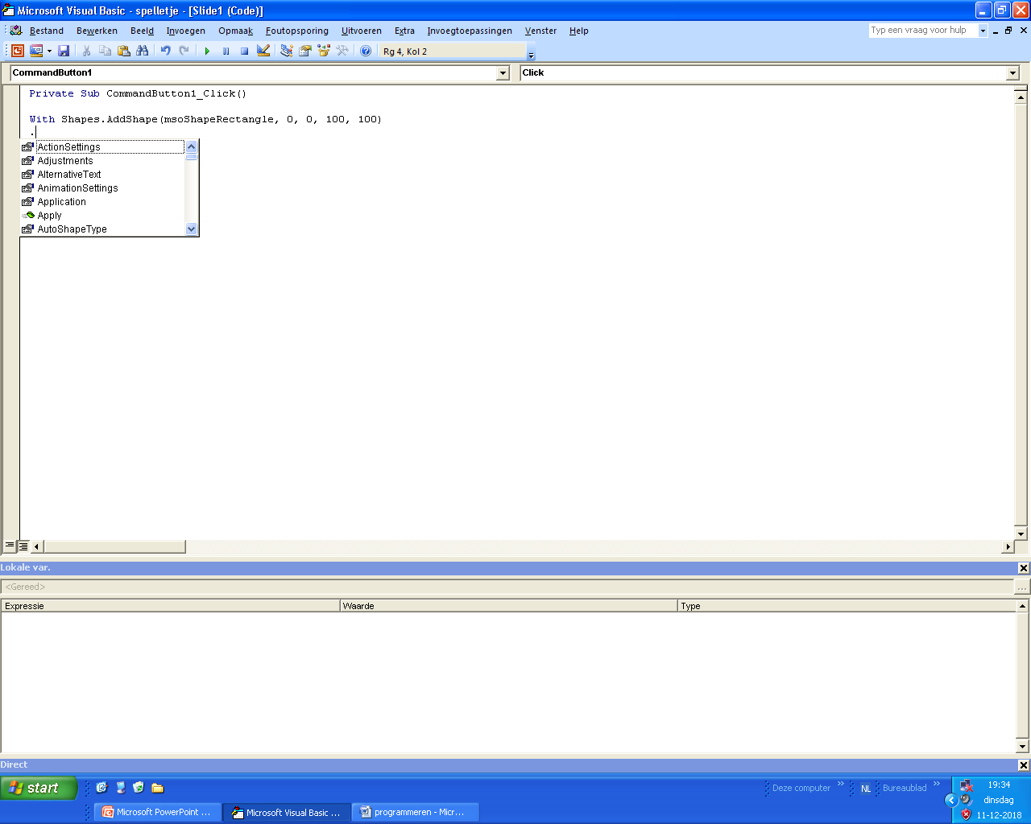

bijvoorbeeld

.Line.ForeColor.RGB = RGB(100, 100, 100) 'grijs

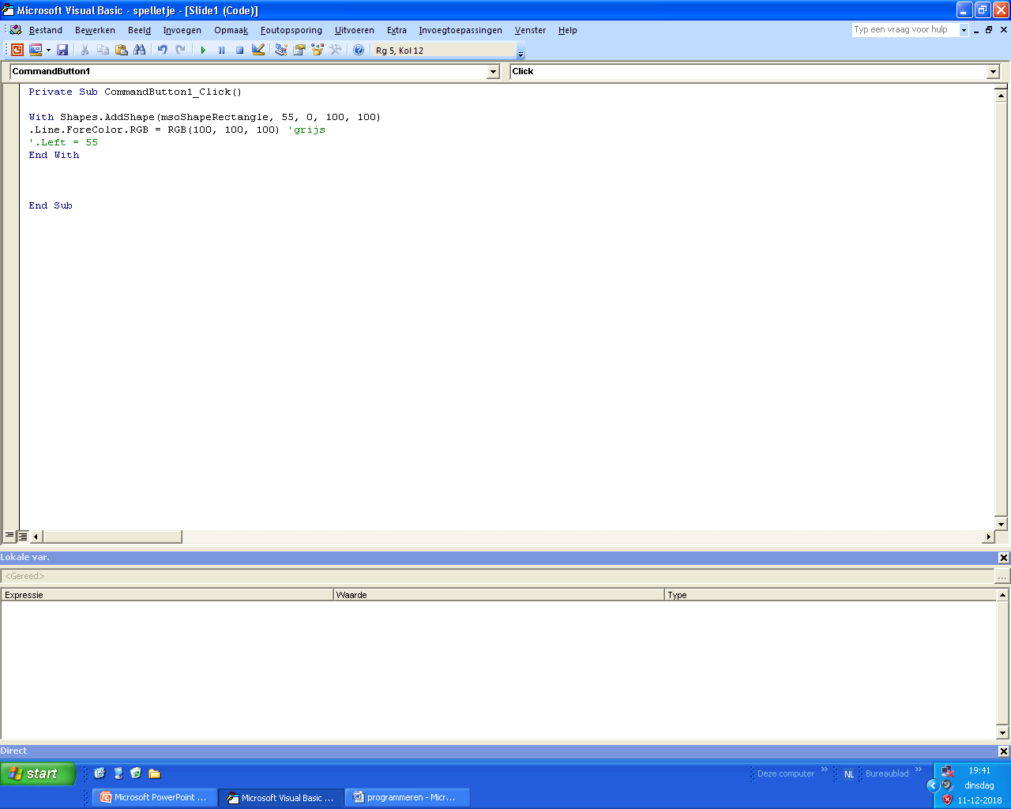

Als je ‘ typt wordt alles erachter niet uitgevoerd

Met ‘rnd’ krijg je een willekeurig getal tussen 0 en 1

Met ‘rnd \* 256’ een willekeurig getal tussen 0 en 256

RGB(Rnd \* 256, Rnd \* 256, Rnd \* 256) = willekeurige kleur

